- Условия задач

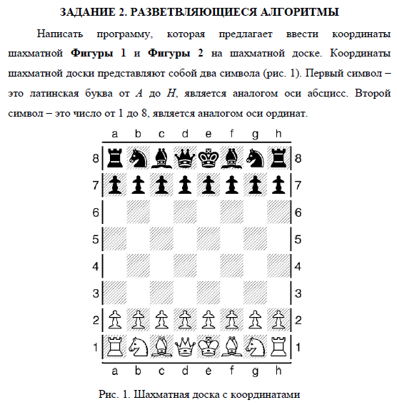

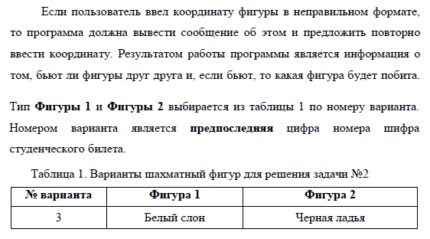
- Листинги программ

Вторая программа:

# Ввод координаты Белого слона
good = False
# Пока ввод не будет нас удовлетворять, будем просить пользователя ввести координату
while good==False:
coord1 = input("Введите координату Белого слона:")
coord1 = coord1.lower() #Переводим координаты в нижний регистр
if len(coord1)!=2:
print("Координаты должны состоять из 2 символов")
elif "abcdefgh".find(coord1[0])==-1:
print("Первым символом должна быть буква от A до H")
elif "12345678".find(coord1[1])==-1:
print("Вторым символом должно быть число от 1 до 8")
else:
good=True #Если дошли до этой строчки, то введенные координаты верные
coord1=str("abcdefgh".find(coord1[0])+1)+coord1[1] #Меняем первую букву на цифру
# Ввод координаты Черной ладьи
good = False
# Пока ввод не будет нас удовлетворять, будем просить пользователя ввести координату
while good==False:
coord2 = input("Введите координату Черной ладьи:")
coord2 = coord2.lower() #Переводим координаты в нижний регистр
if len(coord2)!=2:
print("Координаты должны состоять из 2 символов")
elif coord2==coord1:
print("Координаты должны быть разными")
elif "abcdefgh".find(coord2[0])==-1:
print("Первым символом должна быть буква от A до H")
elif "12345678".find(coord2[1])==-1:
print("Вторым символом должно быть число от 1 до 8")
else:
good=True #Если дошли до этой строчки, то введенные координаты верные
coord2=str("abcdefgh".find(coord2[0])+1)+coord2[1] #Меняем первую букву на цифру

if coord2[0]==coord1[0] or coord2[1]==coord1[1]:
print("Черная ладья бьет Белого слона")
elif abs(int(coord1[0])-int(coord2[0]))==abs(int(coord1[1])-int(coord2[1])):
print("Белый слон бьет Черную ладью")
else:
print("Фигуры не бьют друг друга")

- Блок-схемы

Вторая программа:
----------------------------------------------

